ООО «ЦЗИ «Гриф»

Программный комплекс "ПроВЭД"

руководство пользователя

Рыбинск, 2017

ОГЛАВЛЕНИЕ
- Введение...............................................................................................3
- Авторизация в системе.......................................................................4
- Страница «Распоряжения» ................................................................5
  - Список распоряжений по основной деятельности.................5
  - Новое распоряжение по основной деятельности...................6
  - Просмотр распоряжения по основной деятельности.............7
  - Список распоряжений по проверкам......................................8
  - Новое распоряжение по проверкам.......................................10
  - Просмотр распоряжения по проверкам................................11
- Страница «Присвоение номеров» ...................................................11
  - Список распоряжений для присвоения номеров..................11
  - Присвоение номера.................................................................12
- Подписание распоряжения ..............................................................13
- Страница «Архив» ............................................................................13
- Страница «Настройки» ....................................................................14

1 Введение
В данном руководстве приводится описание веб-ориентированной информационной системы «ПроВЭД», которая позволяет организовать работу сотрудников и вести электронный документооборот.
Система реализует ряд функций по автоматизации деятельности:
- разработка и ввод документов для проведения проверок;
- ведение единого журнала распоряжений;
- распределение ответственных за обработку документов;
- вывод печатных форм документов;
- архивное хранение с возможностью поиска документов по параметрам;
- экспорт данных в формате электронных таблиц;

2 Авторизация в системе
Информационная система «ПроВЭД» представляет собой web-портал, расположенный по адресу, который определяется конфигурацией заказчика.
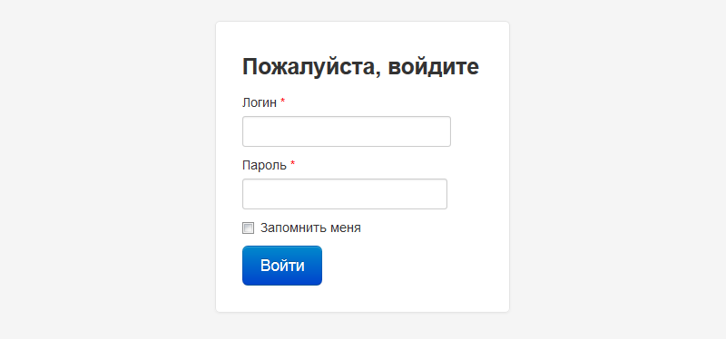
Рисунок 1 – Стартовое окно Системы
После авторизации по логину и паролю пользователю будут доступны все функции, предоставляемые системой.
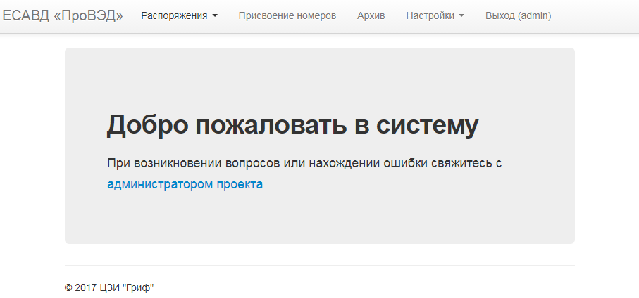
Рисунок 2 – Окно после авторизации

3 Страница «Распоряжения»
3.1 Список распоряжений по основной деятельности
На данной странице выводится список актуальных распоряжений по основной деятельности.
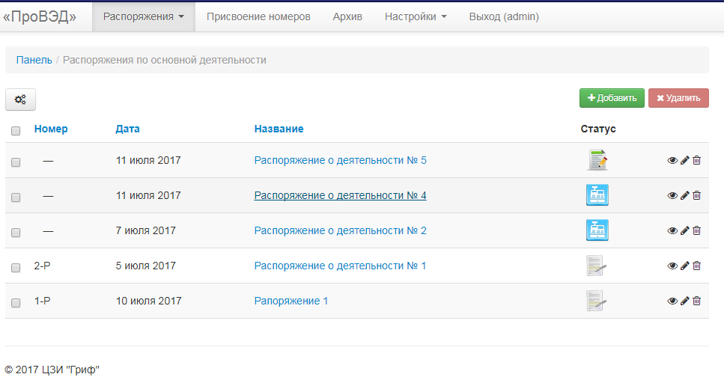
Рисунок 3 – Пример списка распоряжений по основной деятельности
В правой крайней колонке расположены кнопки для перехода к просмотру/редактированию/удалению распоряжения.
Рисунок 3 – Кнопки просмотра, редактирования, удаления (слева направо)
Для удобного отображения списка распоряжений их можно отфильтровать по параметрам (кнопка с шестерёнками в левом верхнем углу).
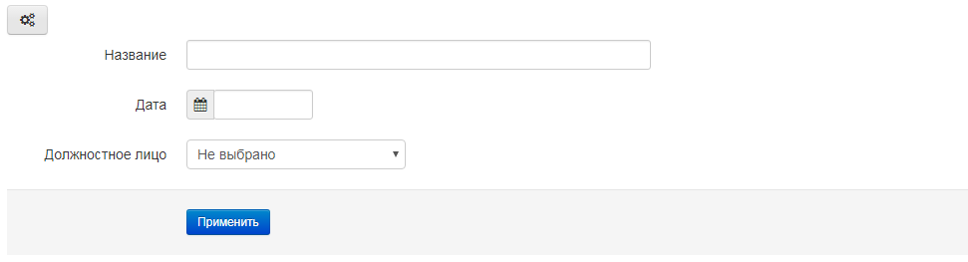
Рисунок 4 – Пример фильтра для списка распоряжений

Справа над списком распоряжений есть кнопки добавления нового распоряжения и удаления распоряжений, предварительно отмеченных в списке галочками.

3.2 Новое распоряжение по основной деятельности

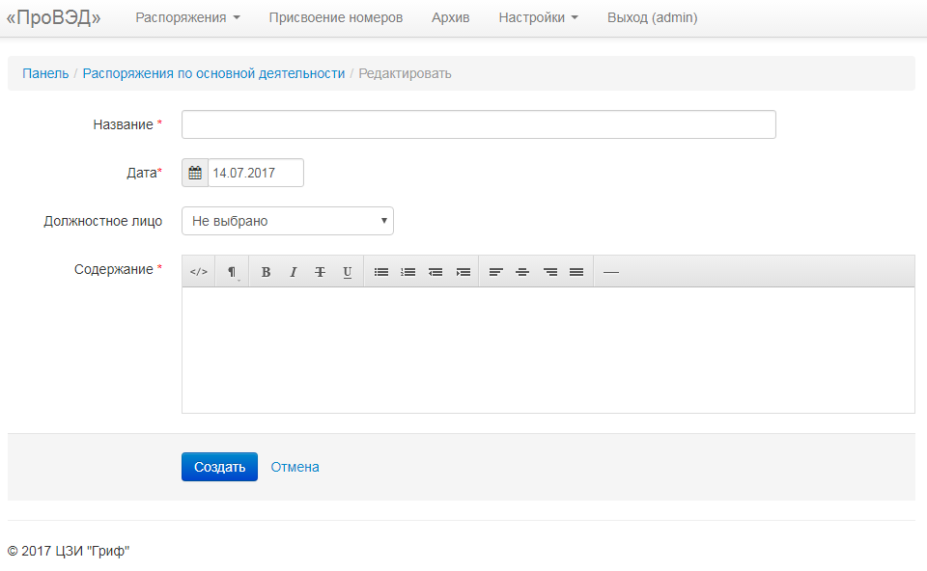
Рисунок 5 – Пример страницы со вводом нового распоряжения
Поля обязательные для заполнения отмечены красной звёздочкой.
Вновь созданное распоряжение не имеет зарегистрированного номера и находится в статусе: «Распоряжение создано и ожидает передачи на присвоение номера» (значок в графе Статус ).

3.3 Просмотр распоряжения по основной деятельности
На странице просмотра закладка «Содержание» отображает основные данные распоряжения.
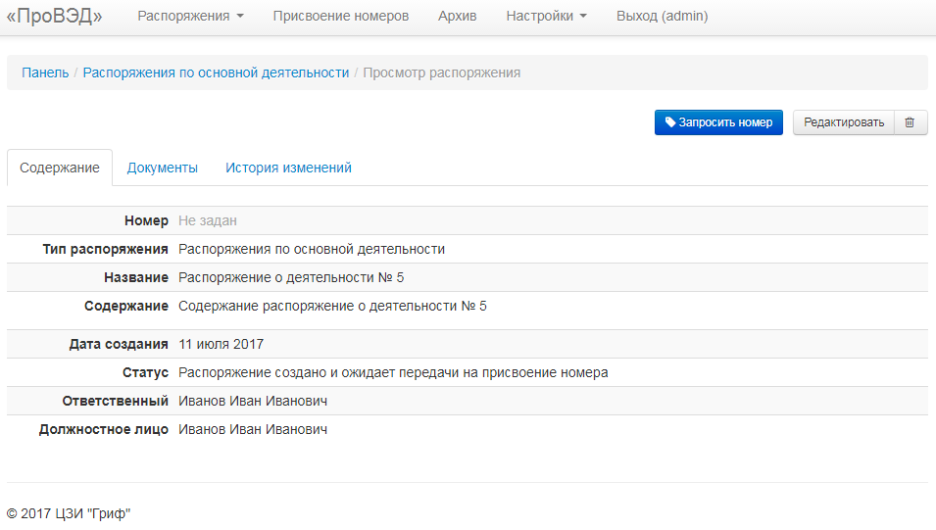
Рисунок 6 – Пример страницы с просмотром данных распоряжения
Кнопка «Запросить номер» переводит распоряжение в статус: «Распоряжение создано и ожидает присвоения номера» (значок статуса). Кнопка «Редактировать» и «Удалить» (значок ) позволяют выполнять соответствующие действия.

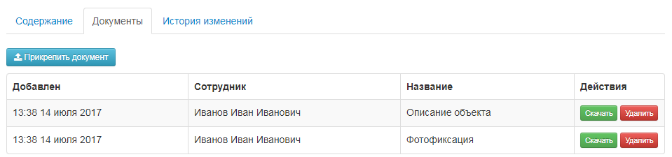
Рисунок 7 – Пример закладки «Документы»
Закладка «Документы» показывает список прикреплённых к распоряжению документов и иных подгружаемых материалов. Для добавления новых документов есть кнопка «Прикрепить документ». Также кнопки в правом столбце позволяют скачать и просмотреть документ или удалить из распоряжения.
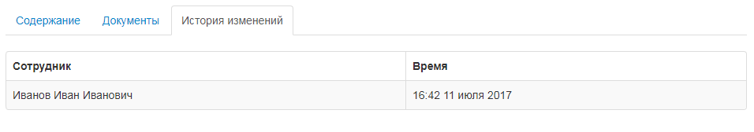
Рисунок 8 – Пример закладки «Документы»
Закладка «История изменений» показывает историю изменения распоряжения.
Закладка «История изменений» показывает историю изменения

3.4 Список распоряжений по проверкам
На данной странице выводится список актуальных распоряжений по проверкам.
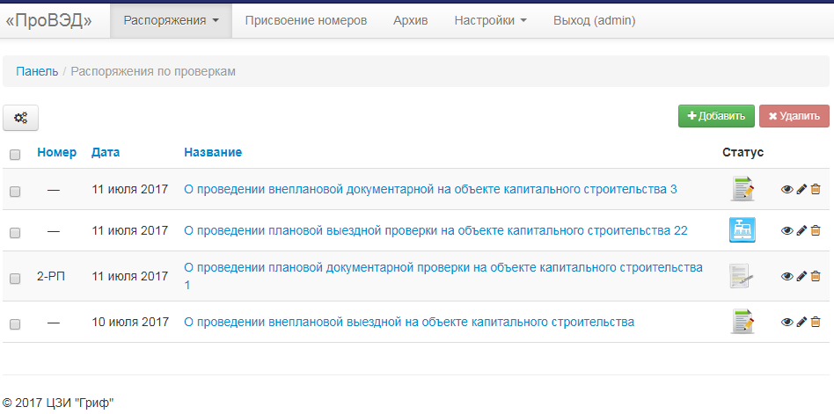
Рисунок 9 – Пример списка распоряжений по проверкам
В правой крайней колонке расположены кнопки для перехода к просмотру/редактированию/удалению распоряжения (рисунок 3).
Для удобного отображения списка распоряжений их можно отфильтровать по параметрам (кнопка с шестерёнками в левом верхнем углу).
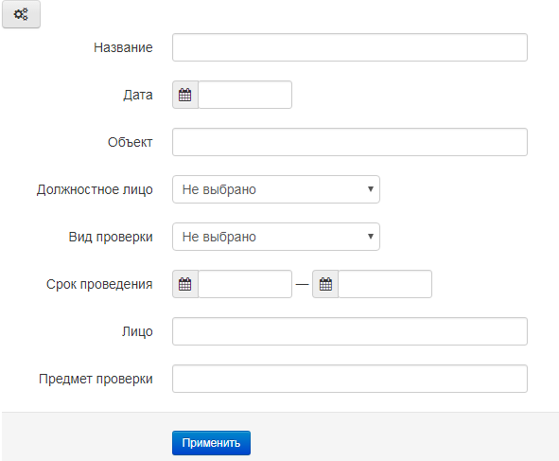
Рисунок 10 – Пример фильтра для списка распоряжений

Справа над списком распоряжений есть кнопки добавления нового распоряжения и удаления распоряжений, предварительно отмеченных в списке галочками.

3.5 Новое распоряжение по проверкам

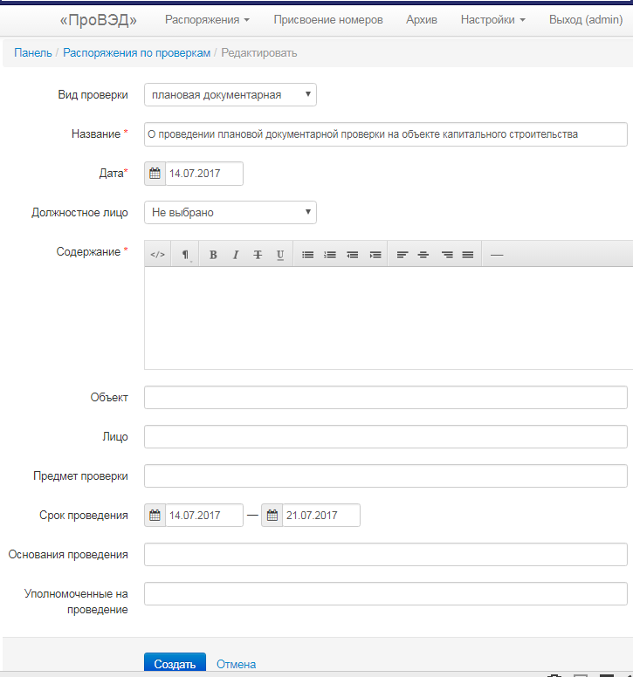
Рисунок 11 – Пример страницы со вводом нового распоряжения
Поля обязательные для заполнения отмечены красной звёздочкой.
Вновь созданное распоряжение не имеет зарегистрированного номера и находится в статусе: «Распоряжение создано и ожидает передачи на присвоение номера» (значок в графе Статус ).

3.6 Просмотр распоряжения по проверкам
На странице просмотра закладка «Содержание» отображает основные данные распоряжения.
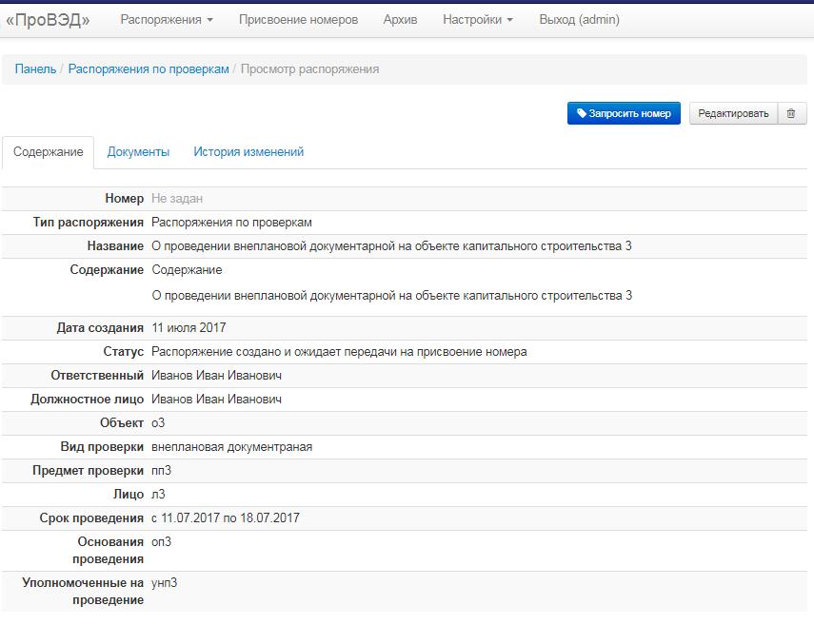
Рисунок 12 – Пример страницы с просмотром данных распоряжения
Структура и интерфейс страницы аналогичен просмотру распоряжения по основной деятельности (см. раздел 3.3 Просмотр распоряжения по основной деятельности).
4 Страница «Присвоение номеров»
4.1 Список распоряжений для присвоения номеров
На данной странице выводится список актуальных распоряжений в статусе «Распоряжение создано и ожидает присвоения номера».
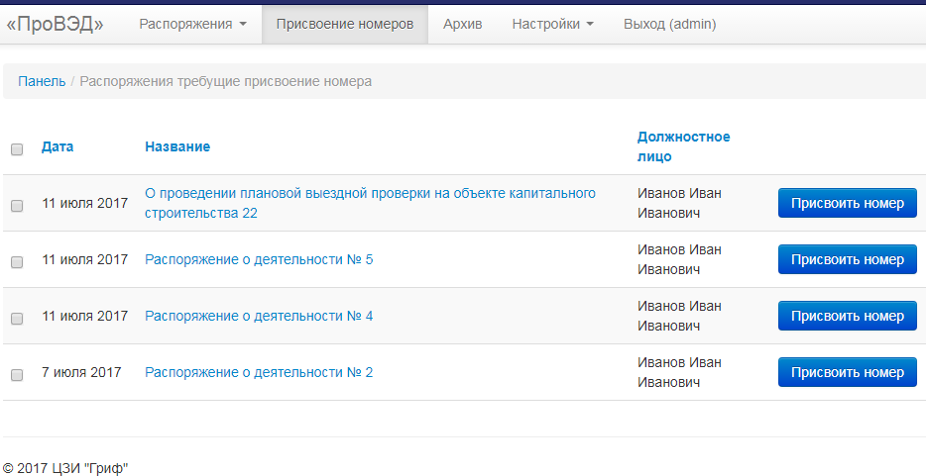
Рисунок 13 – Пример списка распоряжений для присвоения номеров

4.2 Присвоение номера
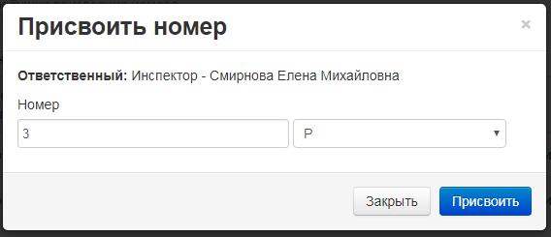
Рисунок 14 – Форма присвоения номера
Форма выводится при нажатии на кнопку «Присвоить номер».
В цифровую часть номера (первое поле) автоматически вводится незанятый порядковый номер, который можно изменить вручную. В буквенной часть номера есть возможность выбрать нужный код в зависимости от вида проверки:
- Распоряжения руководителя инспекции по проведению проверок на ОКС; (РП)
- Распоряжения зам. руководителя инспекции о проведении плановых проверок на ОКС; (ЗР)
- Распоряжения по основной деятельности. (Р)

После присвоения номера распоряжение переходит в статус «Распоряжение создано, номер присвоен, ожидается подписание» (значок статуса 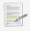) и уже не отображается в списке на странице распоряжений для присвоения номеров.

5 Подписание распоряжения
Для подписания распоряжения нужно перейти на страницу с просмотром распоряжения.
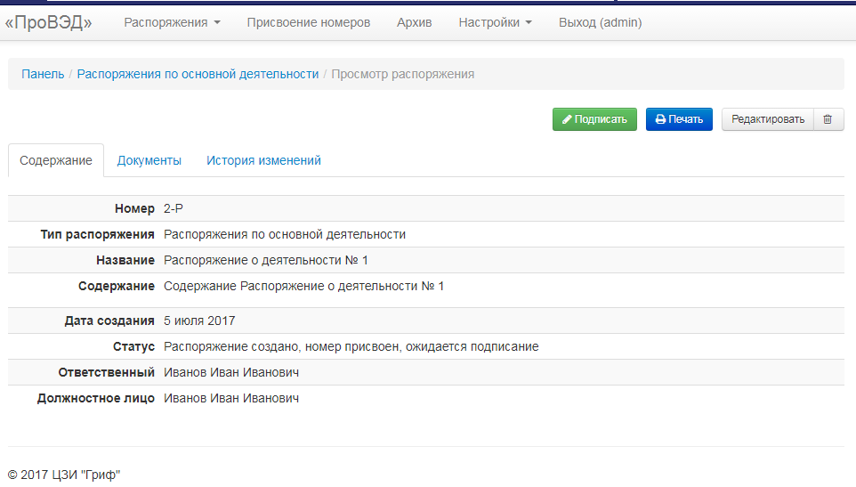
Рисунок 15 – Просмотр распоряжения готового к подписанию
В правом верхнем углу находится кнопка «Подписать». После нажатия распоряжение переходит в статус подписанного и помещается в архив.

6 Страница «Архив»
Страница содержит список подписанных распоряжений.
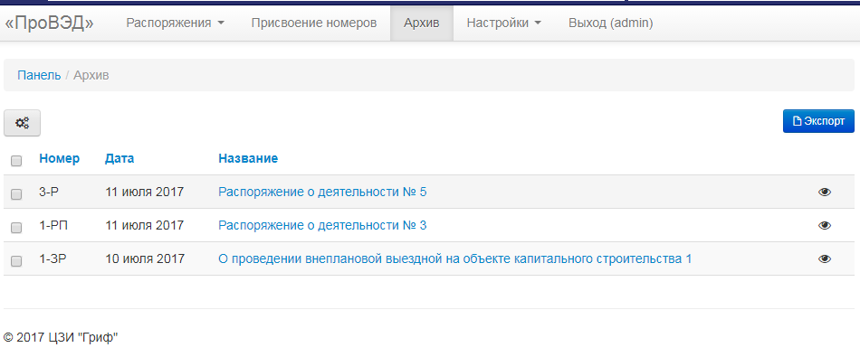
Рисунок 16 – Пример списка распоряжений в архиве
Распоряжения в архиве не редактируются. Их можно только просмотреть (значок ).
В правом верхнем углу находится кнопка «Экспорт», взывающая всплывающее окно.
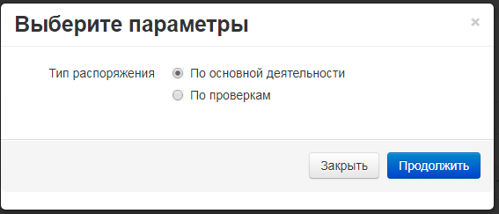
Рисунок 17 – Окно с данными для экспорта данных
В окне нужно выбрать тип распоряжения. При нажатии «Продолжить» будет сформирован и скачан файл со списком распоряжений в формате Excel.

7 Страница «Настройки»
Пункт меню «Настройки» содержит несколько подпунктов. Для пользователя доступен только страница «Личные настройки»
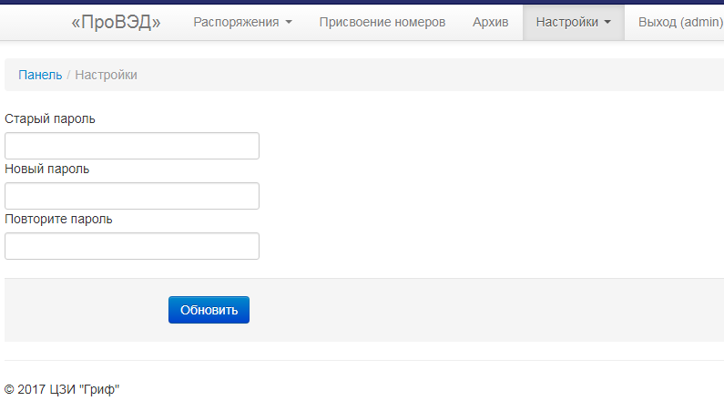
Рисунок 18 – Личные настройки
На данной странице возможно сменить пароль авторизованного пользователя системы.

